SKT, 3만 원대 요금제와
2만 원대 온라인 전용 등 5G 요금제 개편
- 데이터 소량 구간 3만 원대, 업계 최초 2만 원대 5G 온라인 요금제 28일 출시
- 청년 대상 3만 원대 요금제도 출시…기존 중저가 요금제 데이터 제공량도 확대
- 웨이브, 유튜브 프리미엄 등 OTT 할인도 제공
엠바고 : 27일 13시 이후부터 사용해 주시기 바랍니다.

[2024. 3. 27]

SK텔레콤(대표이사 사장 유영상, www.sktelecom.com)이 실속 있는 통신 서비스이용자를 위해 5G 요금제를 개편한다고 27일 밝혔다.

SKT는 기존 가장 저렴한 5G 요금제인 베이직(월 4만 9천 원)보다 1만 원 낮춘 3만 9천 원 수준의 5G 요금제와 업계 최초로 2만 원대 온라인 전용 5G 요금제를 선보인다.

또한, SKT는 청년 대상 3만 원대 요금제도 출시하고 기존 중저가 요금제의 데이터 제공량을 확대한다. 아울러 OTT 사용 고객이 늘고 있는 사회적 트렌드를 반영해 웨이브(Wavve) 부가 서비스를 2천 원 할인하고, 유튜브 프리미엄 할인 혜택을 제공하는 요금제도 내놓는다.

■ 3만 원대 5G 요금제 출시하고 기존 베이직 · 슬림 요금제 데이터 제공량 확대

SKT는 데이터 소량 이용자의 통신비 경감을 위해 월 3만 9천 원에 6GB를 제공하는 ‘컴팩트’와 월 4만 5천 원에 8GB를 제공하는 ‘컴팩트플러스’ 등 요금제 2종을 28일 새롭게 선보인다. 해당 요금제 이용 고객은 데이터를 다 사용한 후에도 최대 400kbps 속도로 데이터를 계속 이용할 수 있다.

SKT는 기존 중저가 요금제의 데이터 제공량도 확대한다. ‘베이직(월 4만 9천 원)’ 요금제의 데이터 제공량을 8GB에서 11GB로, ‘슬림(월 5만 5천 원)‘ 요금제의 제공량을 11GB에서 15GB로 늘린다. ‘베이직’, ‘슬림’ 요금제 데이터 제공량 확대는 4월 1일부터 별도의 신청 없이 자동으로 적용된다.

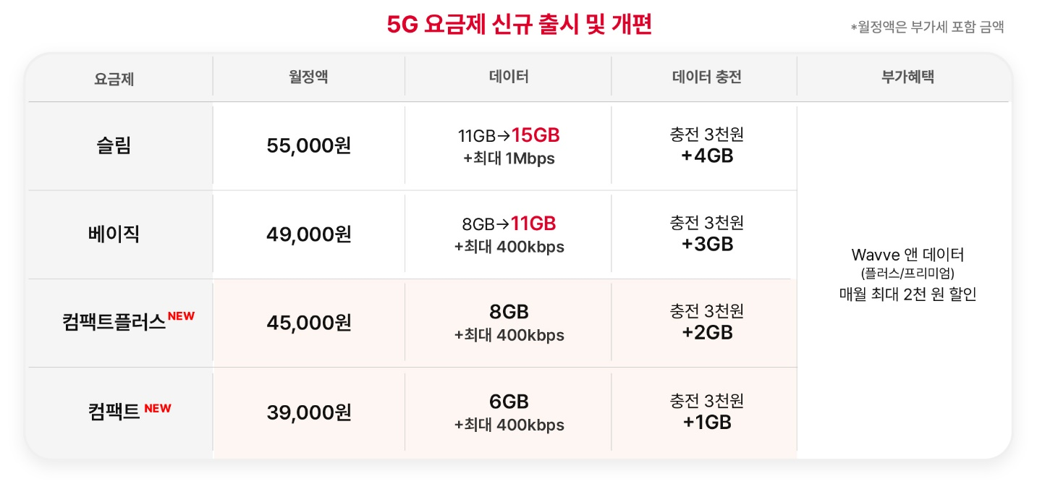

또한 SKT는 고객이 필요에 따라 데이터를 충전할 수 있도록 데이터 충전 서비스도 제공한다. ‘컴팩트’, ‘컴팩트플러스’, ‘베이직’, ‘슬림’ 요금제 이용 고객은 요금제별로 월 3천 원에 1~4GB의 추가 데이터를 1회에 한해 충전해 이용할 수 있다.

■ 업계 최초 2만 원대 온라인 전용 ‘다이렉트 요금제’와 3만 원대 ‘0청년 요금제’ 출시

SKT는 ‘다이렉트 5G 27(월 2만 7천 원, 6GB)’과 ‘다이렉트 5G 31(월 3만 1천 원, 8GB)’ 등 온라인 전용 요금제 2종도 28일 출시한다. 업계 최초 2만 원대 온라인 요금제인 ‘다이렉트 5G 27’은 3만 원대 ‘컴팩트’ 요금제와 동일한 혜택을 제공하면서 월 요금은 30%가량 저렴하다.

온라인 전용 요금제는 약정 없이 가입할 수 있기 때문에 해지나 변경이 자유롭고, 결합상품 가입을 통해 추가로 요금 할인을 받을 수 있다. 온라인 전용 요금제는 SKT 공식 온라인몰 T 다이렉트샵(https://shop.tworld. co.kr)에서 가입할 수 있다.

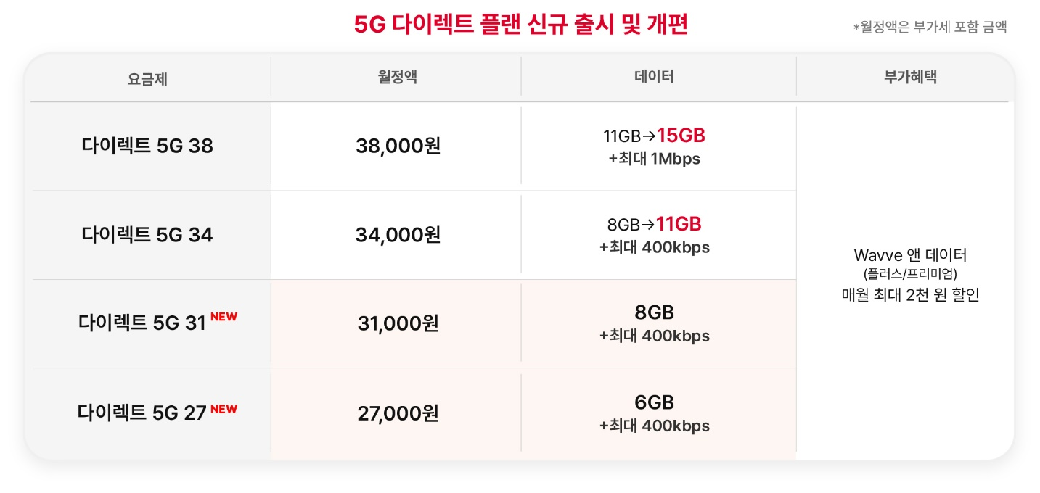
SKT는 34세 이하 고객이 이용할 수 있는 ‘0청년 37(월 3만 7천 원, 6GB)’ 요금제도 28일 출시한다. 34세 이하 고객들은 3만 9천 원의 ‘컴팩트’ 요금제와 동일한 혜택을 2천원 저렴하게 누릴 수 있다.

또한 기존 0청년 요금제의 데이터 제공도 확대한다. 4월 1일부터 별도의 신청 없이 ‘0청년 43(월 4만 3천 원)’은 6GB에서 8GB로, ‘0청년 49(월 4만 9천 원)‘는 12GB에서 15GB로 데이터 제공량이 확대 적용된다. 0청년 요금제에도 월 3천 원으로 1~4GB의 추가 데이터를 1회 이용할 수 있는 충전 서비스가 제공된다.

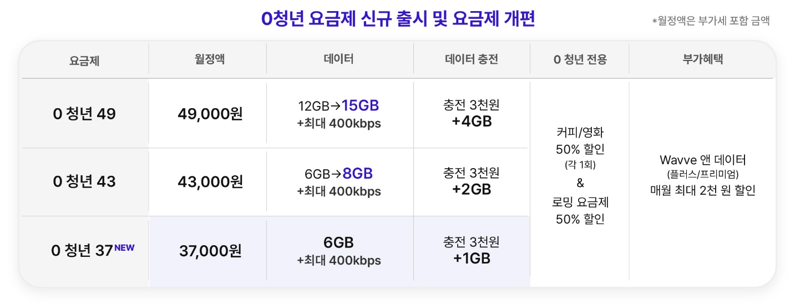

0 청년 요금제 이용 고객은 매월 국내 주요 커피 전문점에서 커피 1잔 50% 할인, CGV 영화 티켓 1매 50% 할인, 바로(baro) 로밍 요금제 50%의 할인 혜택을 누릴 수 있다.
■ ‘Wavve 앤 데이터’ 할인, 유튜브 프리미엄 할인 등 OTT 이용 부담도 낮춰

SKT는 고객들의 OTT 이용 부담을 줄이기 위해 ‘Wavve 앤 데이터(월 9천 9백원)’ 부가 서비스의 2천 원 할인 혜택도 4월 1일부터 제공한다. 컴팩트(월 3만 9천 원)~5GX 레귤러플러스(월 7만 9천 원) 및 0청년 37(월 3만 7천 원)~0청년 79(월 7만 9천 원) 요금제 가입자는 해당 부가 서비스 이용 시 할인받을 수 있다.

‘Wavve 앤 데이터’는 지상파 포함 100개 이상 채널의 실시간 TV 및 국내외 드라마, 예능, 오리지널 시리즈 등을 시청할 수 있는 웨이브 이용권과 매일 1GB의 전용 데이터를 제공한다.

SKT는 데이터 무제한과 우주패스 구독 혜택을 더한 ‘5GX 프리미엄(월 10만 9천원)’ 요금제도 28일 출시한다. ‘5GX 프리미엄’ 요금제 고객은 ‘우주패스Life’ 구독 혜택을 통해 월 1만 4천 9백 원 상당의 유튜브 프리미엄 서비스 할인과 함께 세븐일레븐과 투썸플레이스에서 최대 30% 할인을 받을 수 있다. 유튜브 프리미엄 할인 혜택은 요금제 출시 6개월 내 가입 고객에 한정된다.

SKT는 업계 최초로 5G 중간 요금제, 온라인 전용 요금제, 청년 요금제, 시니어 요금제를 출시하는 등 다양한 고객층의 요금 경감과 요금제 선택권을 높이기 위한 노력을 지속해 오고 있다. 이번 요금제 개편으로 SKT의 5G 요금제는 기존 43종에서 49종으로 확대된다.

김지형 SKT 통합마케팅전략담당은 “5G 시장이 성숙기에 접어들면서 고객의 다양한 니즈와 이용 패턴을 반영한 5G 요금제를 출시하고 있다”라며 “SKT는 앞으로도 고객의 눈높이와 실질적인 혜택을 고려한 합리적인 5G 요금제를 선보일 것”이라고 밝혔다.

